ФЕДЕРАЛЬНОЕ АГЕНТСТВО ПО ОБРАЗОВАНИЮ
Государственное образовательное учреждение высшего профессионального образования
«Казанский национальный исследовательский технический университет им. А.Н.Туполева»

Кафедра автоматизированных систем обработки информации и управления

Отчёт по лабораторной работе №1
Дисциплина: Цифровая обработка изображений

Выполнил: Исмагилов А.Р.
группа 4308

Казань – 2016
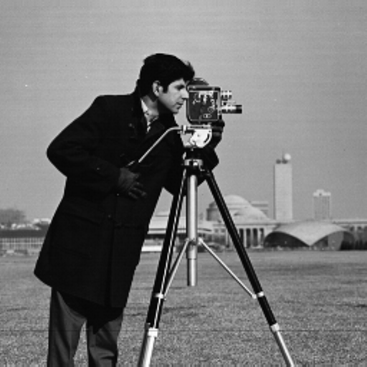
cameraman.tif

Программа №2
Разработать программу рисования треугольников с сохранением результата в файле.
import numpy as np
import cv2
drawing = False
a = []
img = np.zeros((512,512,3), np.uint8)
img.fill(255)
def draw_line(event,x,y,flags,param):
global img,a
if event == cv2.EVENT_LBUTTONDOWN:
a.append((x,y))
if(len(a)%3 == 0):
cv2.line(img, a[-3], a[-2],(0,0,0),3)
cv2.line(img, a[-2], a[-1],(0,0,0),3)
cv2.line(img, a[-1], a[-3],(0,0,0),3)
cv2.namedWindow('image')
cv2.imshow('image',img)
cv2.moveWindow('image', 20, 20)
cv2.setMouseCallback('image',draw_line)

while(1):
cv2.imshow('image',img)
if cv2.waitKey(1) & 0xFF == 27:
cv2.imwrite('pict_2.jpg',img)
break
cv2.destroyAllWindows()

Пример работы программы №2
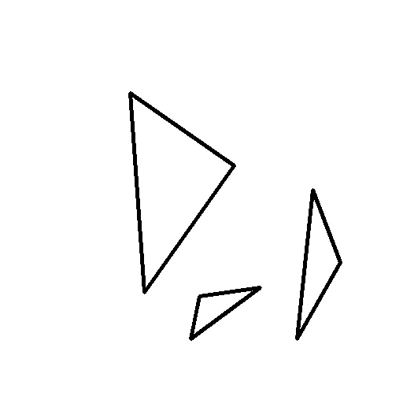

Программа №3
Разработать программу создания и сохранения изображения, являющегося выделенной с помощью мыши прямоугольной областью другого изображения.

import numpy as np
import cv2
drawing = False
a = []
img = cv2.imread('cameraman.tif',0)
def draw_line(event,x,y,flags,param):
global img,a,img1
if event == cv2.EVENT_LBUTTONDOWN:
a.append((x,y))
elif event == cv2.EVENT_LBUTTONUP:
a.append((x,y))
img1 = img[a[-2][1]:a[-1][1], a[-2][0]:a[-1][0]].copy()
cv2.rectangle(img, a[-1], a[-2],(0,0,0),3)
cv2.namedWindow('image')
cv2.imshow('image',img)
cv2.moveWindow('image', 20, 20)
cv2.setMouseCallback('image',draw_line)

while(1):
cv2.imshow('image',img)
if cv2.waitKey(1) & 0xFF == 27:
cv2.imwrite('pict_3.jpg',img1)
break
cv2.destroyAllWindows()

Пример работы программы №3

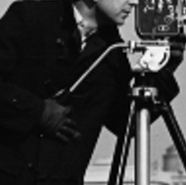

Программа №4
Разработать программу создания и сохранения изображения, являющегося соединением частей других изображений.
import numpy as np
import cv2
drawing = False
a1 = []
b1 = []
img = cv2.imread('cameraman.tif',0)
img1 = cv2.imread('cameraman.tif',0)
img2 = img.copy()
img3 = img.copy()
img4 = np.zeros((1024,1024), np.uint8)
def draw_line(event,x,y,flags,param):
global imgg,img,a1
if event == cv2.EVENT_LBUTTONDOWN:
a1.append((x,y))
elif event== cv2.EVENT_LBUTTONUP:
a1.append((x,y))
imgg = img[a1[-2][1]:a1[-1][1], a1[-2][0]:a1[-1][0]].copy()
cv2.rectangle(img, a1[-1], a1[-2],(0,0,0),3)
img2 = imgg.copy()

def draw_line1(event,x,y,flags,param):
global img1,imgg1,b1
if event == cv2.EVENT_LBUTTONDOWN:
b1.append((x,y))
elif event== cv2.EVENT_LBUTTONUP:
b1.append((x,y))
imgg1 = img[b1[-2][1]:b1[-1][1], b1[-2][0]:b1[-1][0]].copy()
cv2.rectangle(img1, b1[-2], b1[-1],(0,0,0),3)
img3 = imgg1.copy()

cv2.namedWindow('image')
cv2.namedWindow('image1')
cv2.imshow('image',img)
cv2.imshow('image1',img1)
cv2.moveWindow('image1', 200, 200)
cv2.moveWindow('image', 10, 10)
cv2.setMouseCallback('image',draw_line)
cv2.setMouseCallback('image1',draw_line1)

while(1):
cv2.imshow('image',img)
cv2.imshow('image1',img1)
if cv2.waitKey(1) & 0xFF == 27:
a = b1[-1][1]-b1[-2][1]
b = b1[-1][0]-b1[-2][0]
c = a1[-1][0]-a1[-2][0]
d = a1[-1][1]-a1[-2][1]
m = c+b

if d > a:
maxi = d
else:
maxi = a
img4[0:d, 0:c] = img2[a1[-2][1]:a1[-1][1], a1[-2][0]:a1[-1][0]].copy()
img4[0:a ,c:m] = img3[b1[-2][1]:b1[-1][1], b1[-2][0]:b1[-1][0]].copy()
img4 = img4[0:maxi,0:m].copy()
cv2.imwrite('pict_4.jpg',img4)
break
cv2.destroyAllWindows()

Пример работы программы №4
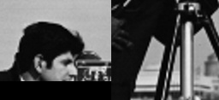

Вывод
Мною была произведена лабораторная работа с библиотекой OpenCV. Были изучены основы работы с изображениями.

